Chủ đề: [Giải toán 6 sách kết nối tri thức với cuộc sống] - Bài 21. Hình có trục đối xứng.
Dưới đây Đọc tài liệu xin gợi ý giải bài tập Toán 6 với việc giải Bài 5.1 trang 102 SGK Toán lớp 6 Tập 1 sách Kết nối tri thức với cuộc sống theo chuẩn chương trình mới của Bộ GD&ĐT:

Giải Bài 5.1 trang 102 Toán lớp 6 Tập 1 Kết nối tri thức
Câu hỏi: Hãy chỉ ra trục đối xứng của hình thang cân:
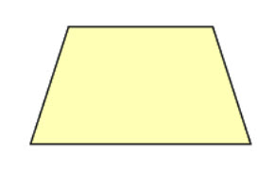
Giải
Trục đối xứng của hình thang cân là đường thẳng đi qua trung điểm của hai đáy.
Minh họa trong hình vẽ sau:
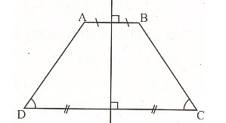
-/-
Vậy là trên đây Đọc tài liệu đã hướng dẫn các em hoàn thiện phần giải bài tập SGK Toán 6 Kết nối tri thức: Bài 5.1 trang 102 SGK Toán 6 Tập 1. Chúc các em học tốt.

